课程名称： 模拟电子技术
姓名： 于祥麟 学号： 20186204 班级 ： 方1809-1 教师签名：
桌号： 实验地点：线上实验
预习（20） | 过程（50） | 报告（30） | 评分
实验时间： 2 0 20 年 5 月 17 日

【实验项目】：单管共射放大电路

【实验目的】
1. 掌握单管共射极放大电路的组成及工作原理。
2. 掌握放大电路静态工作点的调试方法及其对放大电路性能的影响。
3. 学习测量放大电路Q点，A_{V}，r_{i}，r_{o}的方法
【实验仪器】
1. 计算机
2. Multisim软件
【预习内容】
- 三极管及单管放大电路工作原理
- 放大电路静态和动态测量方法
- 三极管的结构特点及分类
- 三极管的放大范围，放大区域等
- 三极管的特征频率等参数
- 三极管的工作状态的判断方法
- 截止状态，截止状态，饱和导通的特性与特征
- 放大电路的基本结构和电路组成
- 三极管的型号与命名规则
- 基本三极管的判断与识别
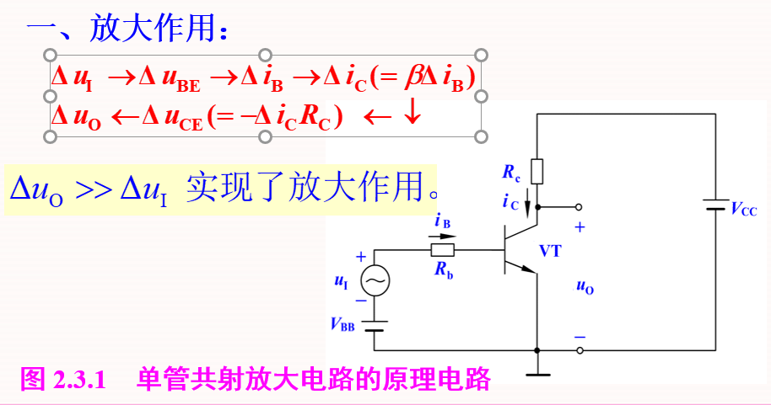

11.放大电路静态和动态测量方法
对放大电路进行定量分析：先静态后动态。
静态分析：分析未加输入信号时的工作状态，估算电路中各处的直流电压和直流电流。
动态分析：加上交流输入信号时的工作状态，估算各项动态技术指标
【实验内容及步骤】
1. 单管共射放大电路Multisim仿真
（1）测量静态工作点
按下图连接电路测量Ibq,Icq,Uceq。
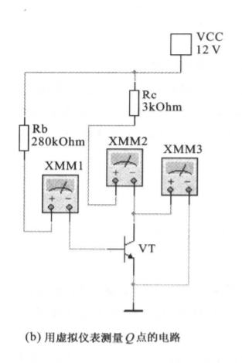
（2）观察输入输出波形
仿真过后容示波器观察波形
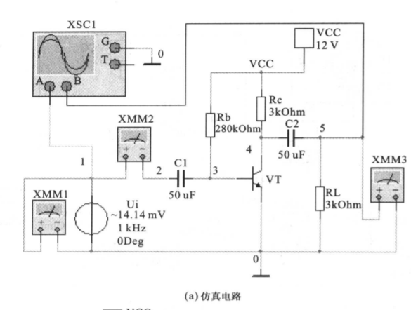

（3）测量电压放大倍数、输入电阻、输出电阻
将图（a）中虚拟数字万用表分别设置位交流电压表或交流电流表，然后测得Ui=9.998Vshi U0与Ii是多少。测输出电阻时，将负载电阻开路。
- 分压式工作点稳定电路Multisim仿真
（1）测量静态工作点
按下图连接好电路图，测量静态工作点
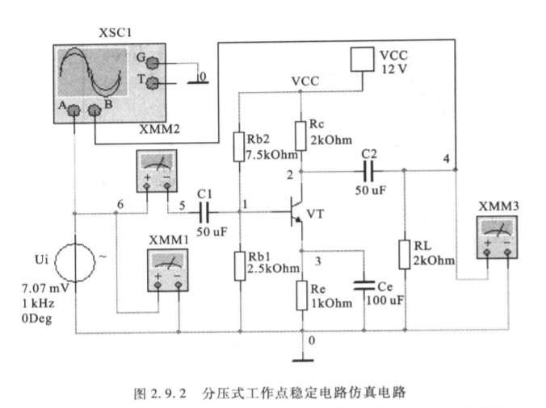

（2）观察输入输出波形，测量电压放大倍数、输入电阻、输出电阻
将虚拟表设置为交流电压或者交流电流表，测得Ui=4.999mV时其他值，用示波器观察u0的波形，用同样方法测R0.
【实验结果】
单管共射放大电路
（1）静态工作点
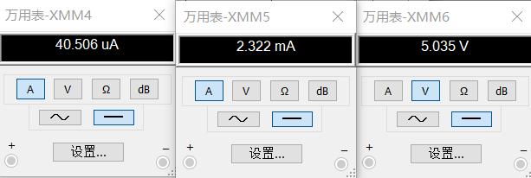

（2）输入电压 ，输入电流，输出电压
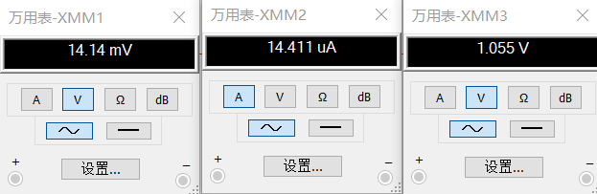

- 分压式工作点稳定电路
（1）静态工作点
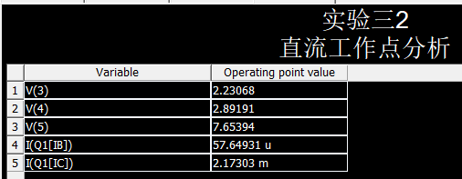
- 输入电压 ，输入电流，输出电压
